Nivel 1
Componente | Edad | Actividad | Objetivo | Descripción
Fonológico | 7 | Caza sonidos iniciales | Identificar sonido inicial | Escucha una palabra y selecciona la imagen con el mismo sonido inicial
Fonológico | 7 | ¿Suena igual? | Discriminación auditiva | Escucha dos palabras y decide si son iguales o diferentes
Fonológico | 8 | Rompecabezas de sílabas | Conciencia silábica | Ordena sílabas para formar palabras
Fonológico | 8 | Detective de rimas | Identificar rimas | Selecciona palabras que rimen
Fonológico | 9 | Segmenta y gana | Segmentación silábica | Divide palabras en sílabas
Fonológico | 9 | Intruso sonoro | Discriminación fonológica | Identifica palabra con sonido diferente
Semántico | 7 | Empareja palabra-imagen | Asociación léxica | Une palabra con imagen correcta
Semántico | 7 | ¿Qué es? | Comprensión | Escucha definición y elige imagen
Semántico | 8 | Categorías mágicas | Clasificación | Agrupa palabras por categoría
Semántico | 8 | Palabra intrusa | Análisis semántico | Identifica palabra que no pertenece
Semántico | 9 | Sinónimos en acción | Vocabulario | Relaciona palabras similares
Semántico | 9 | Construye significado | Comprensión contextual | Elige palabra correcta según oración
Sintáctico | 7 | Ordena la frase | Estructura básica | Organiza palabras para formar oración
Sintáctico | 7 | Completa la oración | Gramática básica | Selecciona palabra faltante
Sintáctico | 8 | Frases correctas | Estructura gramatical | Elige oración bien formada
Sintáctico | 8 | Arma la historia | Secuencia | Ordena oraciones
Sintáctico | 9 | Detecta el error | Corrección gramatical | Identifica y corrige errores
Sintáctico | 9 | Construcción guiada | Producción | Crea oración con guía
Pragmático | 7 | ¿Qué dices aquí? | Uso social | Elige respuesta adecuada
Pragmático | 7 | Turnos para hablar | Interacción | Identifica turnos conversacionales
Pragmático | 8 | Situaciones sociales | Adecuación | Selecciona respuesta correcta
Pragmático | 8 | Emociones | Inferencia | Relaciona emoción con situación
Pragmático | 9 | Responde correctamente | Coherencia | Da respuesta lógica
Pragmático | 9 | Conversación guiada | Discurso | Completa diálogo

Nivel 2
Componente | Edad | Actividad | Objetivo | Descripción
Fonológico | 7 | Construye palabras | Conciencia fonológica | Forma palabras con sílabas
Fonológico | 7 | Elige sonido | Identificación | Reconoce sonido en palabra
Fonológico | 8 | Sustituye sonidos | Manipulación | Cambia sonidos para crear palabras
Fonológico | 8 | Rimas complejas | Producción | Completa palabras que rimen
Fonológico | 9 | Manipulación fonémica | Conciencia avanzada | Agrega o elimina sonidos
Fonológico | 9 | Secuencia sonora | Memoria auditiva | Repite secuencia de sonidos
Semántico | 7 | Describe objeto | Vocabulario | Selecciona características
Semántico | 7 | ¿Para qué sirve? | Función | Relaciona objeto y uso
Semántico | 8 | Campos semánticos | Organización | Agrupa palabras
Semántico | 8 | Adivina la palabra | Inferencia | Identifica palabra por pistas
Semántico | 9 | Relaciones | Comprensión | Identifica causa-efecto
Semántico | 9 | Contexto | Interpretación | Comprende significado en oración
Sintáctico | 7 | Frases con apoyo | Producción | Forma oración con imágenes
Sintáctico | 7 | Completa con verbo | Gramática | Selecciona verbo correcto
Sintáctico | 8 | Expande oración | Producción | Amplía oración base
Sintáctico | 8 | Orden lógico | Secuencia | Ordena acciones
Sintáctico | 9 | Oraciones complejas | Estructura avanzada | Usa conectores
Sintáctico | 9 | Corrige y mejora | Revisión | Mejora oración
Pragmático | 7 | Pide ayuda | Uso funcional | Elige forma adecuada
Pragmático | 7 | Intención | Interpretación | Identifica intención comunicativa
Pragmático | 8 | Conversaciones | Interacción | Completa diálogo
Pragmático | 8 | Uso del contexto | Adecuación | Elige respuesta correcta
Pragmático | 9 | Resolución | Habilidades sociales | Resuelve conflicto
Pragmático | 9 | Narrativa | Discurso | Construye historia
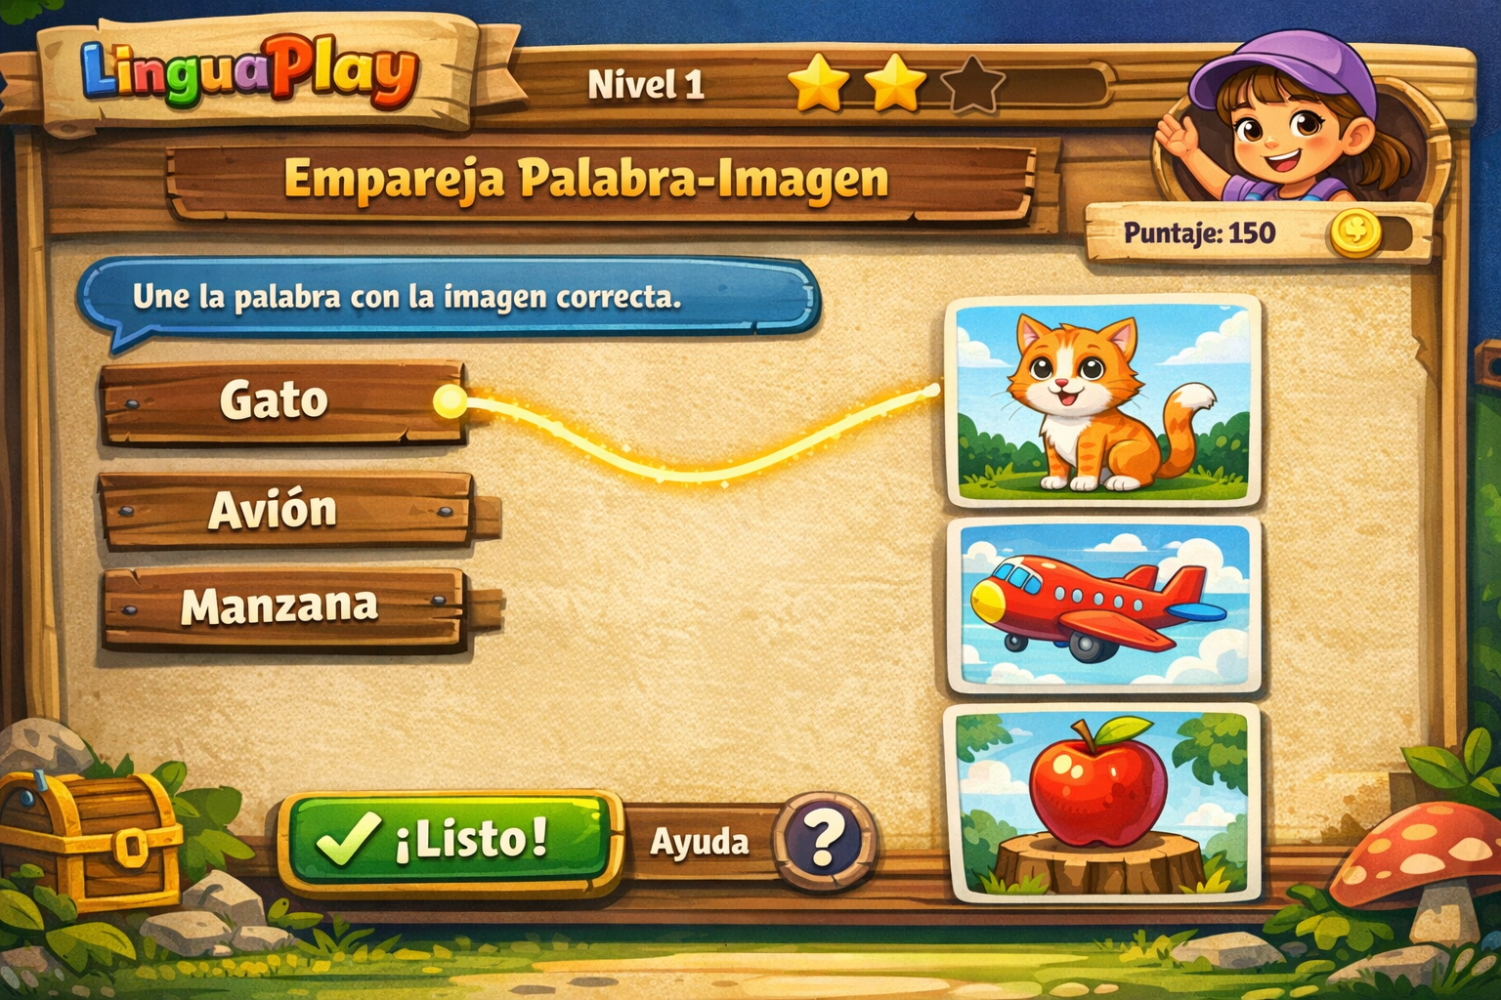

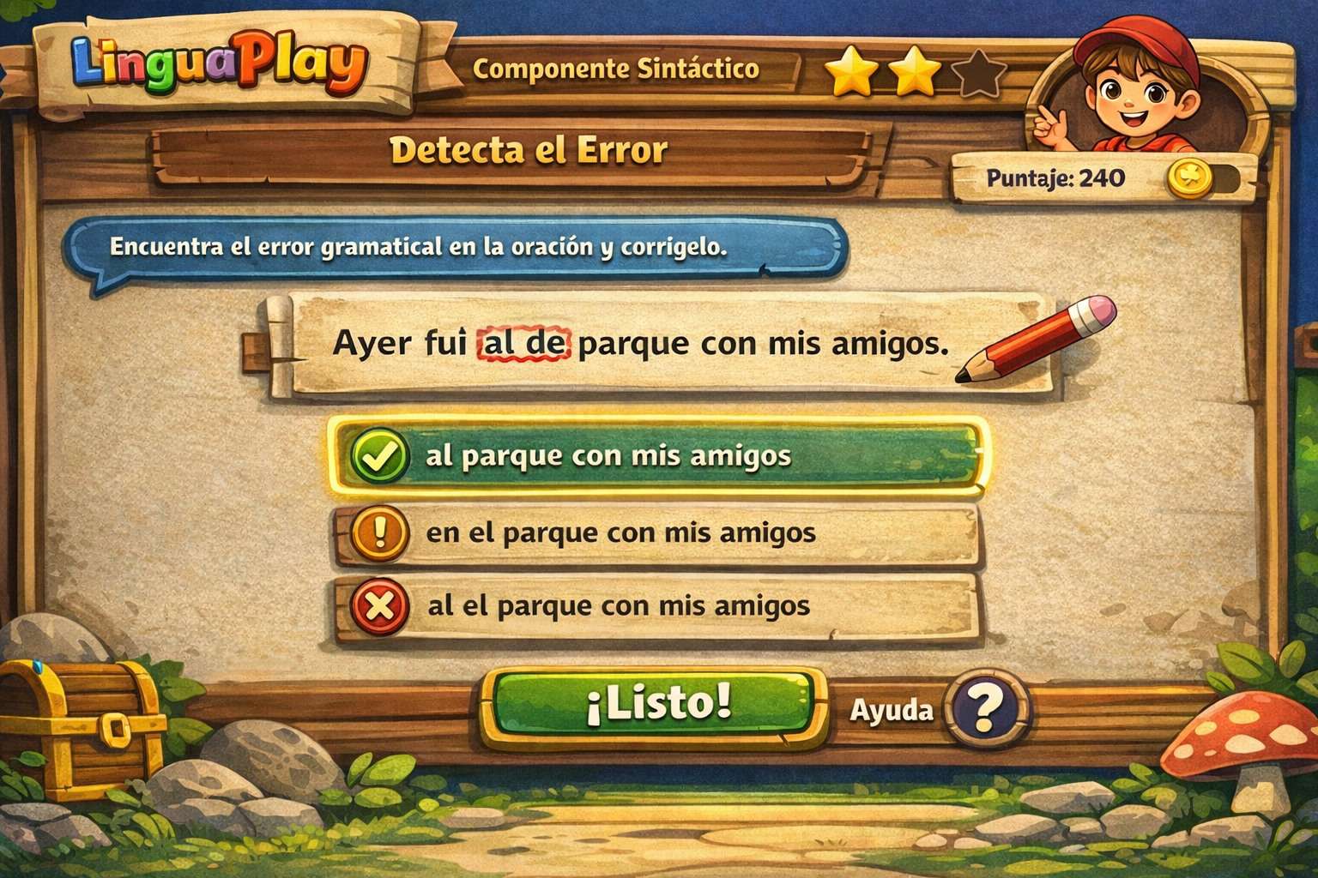Principio del formulario
Final del formulario

